**Risinājumu algoritmizēšana un programmēšana**

**2. Projekts: Saspiešanas metodes**

***2. Posms: “Kontrolpiemēru sagatavošana programmas atkļūdošanai”***

**Uzdevums:**

Sagatavot testa piemērus izvēlētās saspiešanas metodes atkļūdošanai. Sagatavotiem testa piemēriem ir jāatbilst sekojošiem nosacījumiem:

• Katram grupas loceklim ir jāsagatavo vienu testa piemēru

• Katram testa piemēram ir jāsastāv no neliela izmēra diviem failiem: no oriģināla faila un tajā pat faila saspiestā formātā (maksimālais oriģināla faila izmērs ir 100 baitu)

**Pārskats:**

* Grupas nosaukums:
  + Ultra Mega Programmers
* Grupas locekļi:
  + Oto Ģigulis - 211RDB013
  + Jānis Aveniņš - 211RDB020
  + Līva Puķīte - 211RDB036
  + Anastasija Šarakova - 211RDB093
* 1. testa piemērs: 100 bitu binārais skaitlis:
  + Pirms saspiešanas:

* + Pēc Deflate saspiešanas:

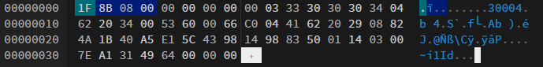

* 2. testa piemērs: 100 HodorIpsum simboli:
  + Pirms saspiešanas:

* + Pēc Deflate saspiešanas:

* 3. testa piemērs: 100 LoremIpsum simbol:
  + Pirms saspiešanas: A screenshot of a computer

    Description automatically generated with medium confidence
  + Pēc Deflate saspiešanas:

* 4. testa piemērs: 100 atstarpes:
  + Pirms saspiešanas: A screenshot of a computer

    Description automatically generated
  + Pēc Deflate saspiešanas:

